HS – SHS Peuerbach
„Luftsprünge“
09. Jänner 2007
Beteiligte Lehrer/innen | Alle Kolleginnen u. Kollegen der HS –SHS Peuerbach
Projektkoordination | Team Sportlehrer
anzahl der schüler/innen | 234 | Klasse/n | 10 + 4 (VS) | e-mail: hs.peuerbach@eduhi.at

Den ganzen Tag in Bewegung  Motto des Tages:  In jeder Unterrichtsstunde werden „bewegte“ Übungen und Aufgaben durchgeführt:  Laufdiktate, das Erfassen aller Elektrogeräte im Schulhaus, Vermessung und Berechnung der Baucontainer (unsere Schule wird zur Zeit saniert, deshalb konnten in der Turnhalle keine  Geräte verwendet werden), Beobachtungsaufgaben im Wald, Orientierungslauf im Stadtzentrum, Berechnen von Boden-  und Wandflächen im Naturmaß, Umfang des Sportplatzes,  GS – Rallye.....  Der Höhepunkt des Vormittags war die „airtrack- Bahn“.  Schon im vorigen Schuljahr „verdienten“ die Schüler der Sportklassen die Leihgebühr für die 16m lange Sprungbahn, weil sie einen Nachmittag mit unterschiedlichsten Stationen für die Wohlfühltage – organisiert von Peuerbacher Geschäftsleuten – gestalteten.  Die Betreuung der „airtrack - Bahn“ übernahmen die Sportlehrer  (bes. Frau Groß Birgitt).  Durch eine genaue Planung konnten alle Schüler die lustigsten Luftsprünge und Figuren ausprobieren.  Auch die 3. und 4. Klassen der VS Peuerbach tobten sich in  der folgenden Woche darauf aus. Natürlich wurde auch während der Vereinsstunden fleißig trainiert.  Eine gelungene Belohnung für viel Engagement!  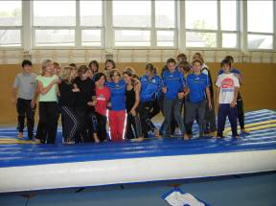 | 